Міністерство освіти і науки України

Національний університет «Львівська політехніка»

Кафедра систем штучного інтелекту



**Звіт**

про виконання

**Лабораторних та практичних робіт № 1**

***з дисципліни:*** «Мови та парадигми програмування»

***з розділу***: «Вступ до Розробки: Налаштування та Використання Середовища»

***Виконала:***

студентка групи ШІ-12

Лебединська Яна Олександрівна

# **Тема роботи:**

# IDE Visual Studio Code, мова програмування С++, лінтер та дебагер для С++, Git та його команди, вебсервіс GitHub, візуальний інструмент Trello, платформа автоматичного тестування Algotester, програмне забезпечення Draw.io, перший код в С++.

# **Мета роботи:**

Встановити та сконфігурувати Visual Studio Code,встановити розширення для C++ та ознайомитись з Дебагером та Лінтером для C++, встановити та ознайомитись з Git(та GitHub) таGit командами, ознайомитись з Linux командами, ознайомитись з Trello, Algotester, Draw.io.

# **Теоретичні відомості:**

1. Теоретичні відомості з переліком важливих тем:

* Тема №1: конфігурація: Git
* Тема №2: конфігурація: GitHub
* Тема №3: Linux Console Commands
* Тема №4: FlowCharts and design activities with Draw.io
* Тема №5: бібліотеки в С++, функції main, printf, scanf, cout, cin, sizeof, основні типи даних в С++
* Тема №6: Конфігурація: Trello
* Тема №7: Конфігурація: Visual Studio Code, VSC C++ Extensions, IntelliSense, Code Runner
* Тема №8: Конфігурація: Algotester
* Тема №9: Створення локального репозиторію
* Тема №10: Написання першої програми (“Hello, world!”)
* Тема №11: Команди Git

1. Індивідуальний план опрацювання теорії

* Тема №1: Git
  + Джерела Інформації
    - <https://git-scm.com/>
    - <https://git-scm.com/book/uk/v2/%D0%92%D1%81%D1%82%D1%83%D0%BF-%D0%9E%D1%81%D0%BD%D0%BE%D0%B2%D0%B8-Git>
  + Що опрацьовано:
    - Основи Git
    - Інструменти в Git
    - Команди Git
  + Статус: Частково ознайомлений
  + Початок опрацювання теми: 30.09.23
  + Звершення опрацювання теми: 04.10.23
* Тема №2: GitHub
  + Джерела Інформації:
    - <https://gist.github.com/ilyavf/29d7a79989cbdc455379d12d109ac5a2>
    - <https://uk.wikipedia.org/wiki/GitHub>
    - <https://youtu.be/a1B3Rku-EyM?feature=shared>
  + Що опрацьовано:
    - Реєстрація в GitHub
    - Призначення GitHub
    - Створення локального репозиторію

* + Статус: Ознайомлений
  + Початок опрацювання теми: 30.09.23
  + Звершення опрацювання теми: 04.10.23
* Тема №3: Linux Console Commands
  + Джерела Інформації:
    - <https://blog.iteducenter.ua/ratings/12-commands-linux/>
  + Що опрацьовано:
    - Команди Linux
    - Застосування команд
  + Статус: Частково ознайомлений
  + Початок опрацювання теми: 20.10.23
  + Звершення опрацювання теми: 25.10.23
* Тема №4: FlowCharts and design activities with Draw.io
  + Джерела Інформації:
    - <https://www.mindonmap.com/ru/blog/drawio-flowchart/>
    - <https://vchymo.com/application/Drawio>
    - <https://pontyk.com.ua/managment-agile-scrum/draw-io-glavyj-instrument-dlya-postroeniya-diagramm/>
  + Що опрацьовано:
    - середовище Draw.io
    - навики створення блок-схем
  + Статус: Ознайомлений
  + Початок опрацювання теми: 24.10.23
  + Звершення опрацювання теми: 25.10.23

* Тема №5: бібліотеки в С++, int main, printf, cout, cin, output, input
  + Джерела Інформації:
    - Усі відео на дані теми з цього каналу <https://youtu.be/2UDMGCcRCjo?si=aofukbKowZpLkgIA>
  + Що опрацьовано:
    - основи С++
    - базові функції С++
  + Статус: Ознайомлений
  + Початок опрацювання теми: 08.10.23
  + Звершення опрацювання теми: 19.10.23
* Тема №6: Конфігурація Trello

- Джерела Інформації:<https://trello.com/uk/guide/trello-101>

* + Що опрацьовано:
    - основи роботи з дошками, картками та самим середовищем
  + Статус: Ознайомлений
  + Початок опрацювання теми: 27.09.23
  + Звершення опрацювання теми: 29.09.23
* Тема №7: Конфігурація Visual Studio Code

- Джерела Інформації:<https://code.visualstudio.com/docs/cpp/config-mingw>

<https://www.youtube.com/watch?v=2VokW_Jt0oM>

<https://www.youtube.com/watch?v=77v-Poud_io>

* + Що опрацьовано:
    - ознайомлення з середовищем і його властивостями
    - налаштування середовища
  + Статус: Ознайомлений
  + Початок опрацювання теми: 28.09.23
  + Звершення опрацювання теми: 02.10.23
* Тема №8: Конфігурація: Algotester

- Джерела Інформації: <https://algotester.com/uk/Home/Help>

<https://algotester.com/uk/Home/About>

<https://www.youtube.com/watch?v=25wE3dBKx8s>

* + Що опрацьовано:
    - ознайомлення з середовищем
    - ознайомлення з інформацією про користування середовищем
  + Статус: Ознайомлений
  + Початок опрацювання теми: 01.10.23
  + Звершення опрацювання теми: 03.10.23
* Тема №9: Створення локального репозиторію

- Джерела Інформації: <https://pllug-community.gitbook.io/pllug-c-qt-roadmap-book/naivazhlivishii-rozdil-u-cii-knizhci/bazova-robota-z-git-ta-stvorennya-vlasnogo-repozitoriyu/stvoryuyemo-repozitorii-ta-zalivayemo-na-github>

[Як створити репозиторій та залити проект на GitHub // How to create repository and upload project](https://www.youtube.com/watch?v=xxVHjPJ8mUE)

* + Що опрацьовано:
    - ознайомлення з процесом створення репозиторія через консоль GitBash
  + Статус: Ознайомлений
  + Початок опрацювання теми: 28.09.23
  + Звершення опрацювання теми: 05.10.23
* Тема №10: Написання першої програми (“Hello, world!”)

- Джерела Інформації:

[C++ українською. Моя перша програма](https://www.youtube.com/watch?v=pvOxoUxSiuc)

* + Що опрацьовано:
    - алгоритм написання програми
    - необхідні функції для написання програми
  + Статус: Ознайомлений
  + Початок опрацювання теми: 19.09.23
  + Звершення опрацювання теми: 19.09.23
* Тема №11: Команди Git

- Джерела Інформації:

<https://production-ready.dev/2023/02/10-komand-git/>

[73. Git bash команди з новим репозиторієм](https://www.youtube.com/watch?v=8DyLRIj5Ojo)

* + Що опрацьовано:
  + базові команди Git та їх застосування
  + Статус: Ознайомлений
  + Початок опрацювання теми: 28.09.23
  + Звершення опрацювання теми: 19.10.23

# **Виконання роботи:**

## **1. Опрацювання завдання та вимог до програм та середовища:**

Завдання №1 Перша експериментальна програма

* Завданя без варіанту
* Деталі завдання:

cтворити першу програму, яка виводитиму текст “Неllo, world!”

Завдання №2 Практикування в написанні коду Epic 1

* Завдання без варіантів
* Написати код для програми, яка за формулою рахуватиме певні потрібні користувачу значення і виводитиме їх у консоль.

## **2. Дизайн та планована оцінка часу виконання завдань:**

Програма №1 Перша експериментальна програма

* Блок-схема

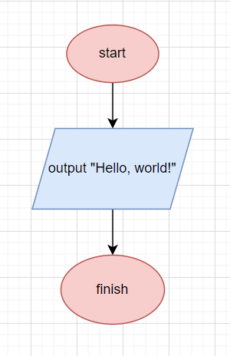ІІ

* Планований час на реалізацію: 10 хв

Програма №2 Практикування в написанні коду Epic 1

* Блок-схема

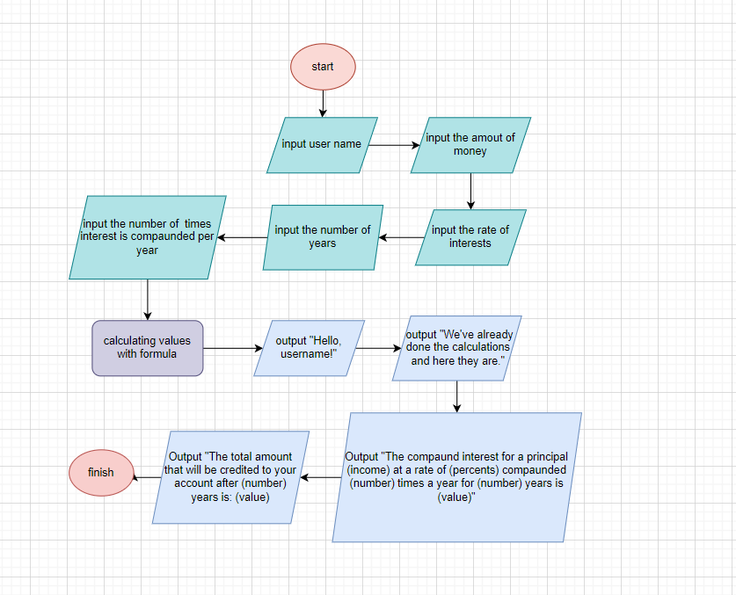

* Планований час на реалізацію 50-55хв

## **3. Конфігурація середовища до виконання завдань:**

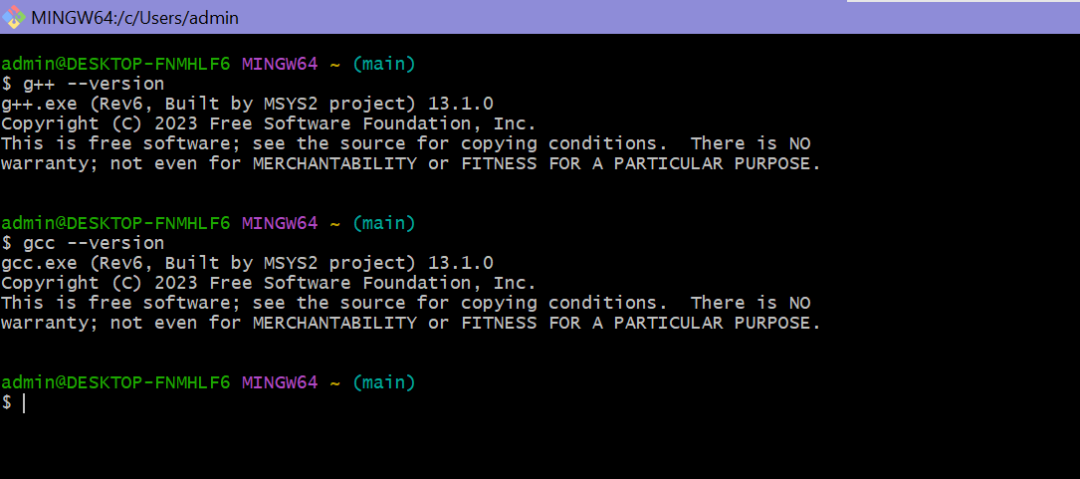

Виконано потрібно конфігурацію середовища для подальшої роботи

## **4. Код програм з посиланням на зовнішні ресурси:**

***Завдання №1*** Перша експериментальна програма

#include <iostream>

using *namespace* std;

*int* main()

{

cout << "Hello, world!";

return 0;

}

Посилання на файл програми в пул-запиті: <https://github.com/artificial-intelligence-department/ai_programming_playground/compare/main...YanaLebedynskaEpic1>

***Завдання №2*** Практикування в написанні коду Epic 1

#include <cstdio>

#include <cmath>

*int* main()

{

*int* years, number;

*double* amount, income, rate, principal;

*char*\* username[100];

printf("Enter your name: ");

scanf("%s", &username);

printf("Enter the principal amount: ");

scanf("%lf", &principal);

printf("Enter the rate of interests (in percentage): ");

scanf("%lf", &rate);

printf("Enter the term (in years): ");

scanf("%d", &years);

printf("Enter the number of times interest is compounded per year: ");

scanf("%d", &number);

rate = rate / 100;

amount = principal * pow(1 + (rate/number), number*years);

income = amount - principal;

printf("Hello, %s! ", username);

printf("We've already done the calculations and here they are.\n");

printf("The compound interest for a principal of %.2f at a rate of %.2f%% compounded %d times a year for %d years is: %.2f\n", principal, rate*100, number, years, income);

printf("The total amount that will be credited to your account after %d years is: %.2f\n", years, amount);

return 0;

}

Посилання на файл програми в пул-запиті: <https://github.com/artificial-intelligence-department/ai_programming_playground/compare/main...YanaLebedynskaEpic1>

## **5. Результати виконання завдань, тестування та фактично затрачений час:**

***Завдання №1*** Перша експериментальна програма

Output:

Hello, world!

Час затрачений на виконання завдання: 10 хв

***Завдання №2*** Практикування в написанні коду Epic 1

Input:

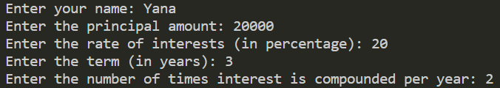

Output:

Час затрачений на виконання завдання: 50 хв

# **Висновки:**

Протягом роботи з епіком 1 було встановлено всі необхідні середовища для роботи (наприклад, Visual Studio Code, Git, Msys) та налаштовано їх, відбулось ознайомлення і покращення навичок у користуванні потрібними середовищами для командної та самостійної роботи (наприклад, Trello, Algotester, GitHub). Також, відбулось практичне застосування командної оболонки GitBash.

Відбулося практичне застосування Git i Linux команд.

Опановано базові команди С++, відбулося ознайомленя та використання різних типів даних в С++, написано перші порграми з виводом, вводом інформації та розрахунками.